DEMONS WHIP - TEMPLATE - LOADING-SCREEN.JPG
IMAGE TEXTURE • Volume 1 de 1

Assets neste volume: 1
Origem: TEMPLATE
Gerado em: 2026-08-17T19:05:38+00:00

TEM-000009 • loading-screen
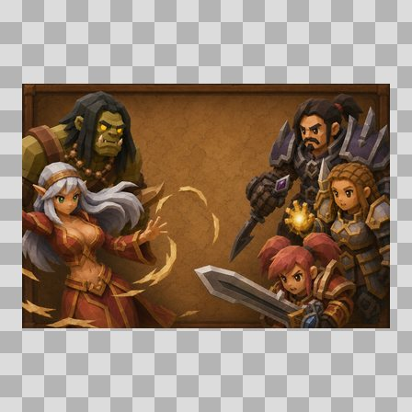
Origem: Template
Pack/Fonte: World of Claudecraft
Categoria: Loading-Screen.Jpg / Geral
Arquivo: loading-screen.jpg
Caminho: public/loading-screen.jpg
Formato: JPG
Tamanho: 546.78 KB
Status técnico: OK
Licença: FOUND_NEARBY — LICENSE
Papel da textura: unspecified
Resolução: 1538 × 1023 px
Modo / canais / alpha: RGB / 3 / Não
Power-of-two: Não
Memória decodificada estimada: 4.50 MB
Alertas: Resolução acima do alerta (1538x1023; limite de referência 1024px).

